Жизненные циклы

Цель работы
Разобраться в этапах жизненного цикла React компонент.

Задания для выполнения
1. Откройте презентацию http://mathclub23.ru/wp-content/uploads/2022/12/Жизненный-цикл.pptx

2. Ознакомьтесь с функциями участвующими в жизненном цикле react компонента
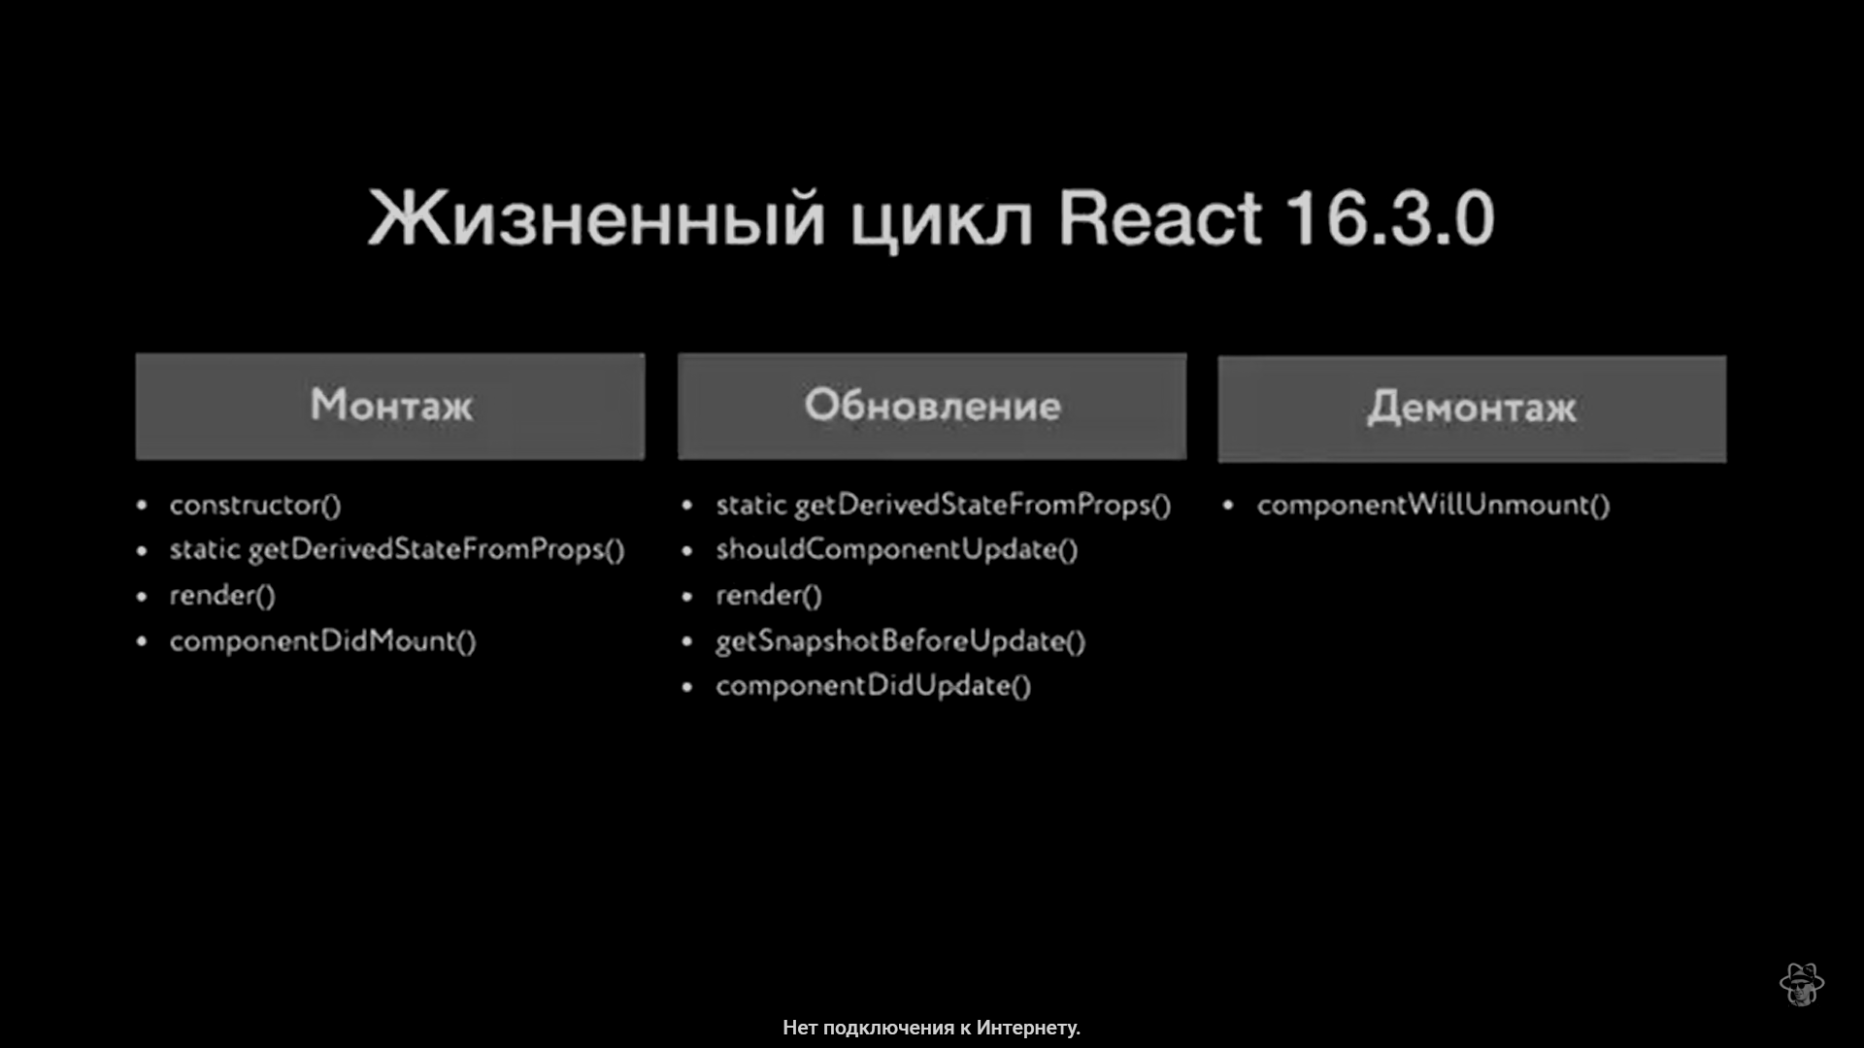
2. Подключите эти функции и выведите результат их работы в консоль.

- Поделитесь ссылкой на проект в Expo. Загрузить созданное приложение на GitHub в репозиторий Student, используя формат в названии Фамилия (латинскими буквами)_21.

ВНИМАНИЕ: идентичные работы засчитываться не будут.

Полезные ссылки
https://www.youtube.com/watch?v=4xjWX3oRQoc

